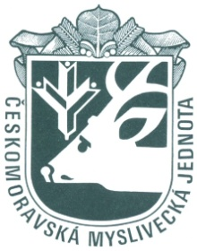
OKRESNÍ MYSLIVECKÝ SPOLEK PROSTĚJOV
Pod Kosířem 16, 796 01 Prostějov, tel. 724 033 009
P O Z V Á N K A
NA ZASEDÁNÍ MR OMS PROSTĚJOV
Která se bude konat dne: 16. listopadu 2020 (přesunutý termín)
Stanovený začátek je na: 16:00 hod
Místo jednání: zasedací místnost OMS Prostějov, Pod Kosířem 16, 796 01 Prostějov

Program jednání:
- Zahájení
- Kontrola úkolů – usnesení od poslední MR
- Prodej odchovny Doloplazy ČMMJ Praha
- Dořešení provozu internetu – emailové adresy
- Realizace výměny oken na střelnici – zpráva po kolaudaci
- Vyhodnocení dotací
- Návrhy na vyznamenání (předsedové komisí ze svých členů, za OMS)
- Jak s plesem ?
- Různé
- Diskuse
- Usnesení
- Závěr

V Prostějově dne: 10. 11. 2020

Jaroslav Mráček – předseda OMS Prostějov
Jiří Procházka – místopředseda OMS a jednatel OMS Prostějov

